怎样才是最好的学习
2015年05月23日  樊登读书会
此为会员专享内容

学习是人类永恒的主题。大从人类起源，小到个体生命的结束，学习都贯穿始终，并对个人及社会产生着持续且深远的影响。那么，我们为了什么而学习？东西方学习的动机有什么区别？什么样的学习才是好的学习方式？世界其他国家 的人们都在怎样学习？存在哪些同与不同？谁才是最会学习的人？未来的学习方式应该是怎样的？
读这本书的收获

我们身在中国，习惯了听讲、考试、补习班。但全世界还有着那么多的国家，他们的孩子是怎么学习的？为什么诺贝尔得主中有23%是犹太人？为什么法国人要在高考里考哲学？为什么日本人最会记笔记？印度人的乘法口诀表会吓人一跳。这本书是韩国的一个节目组走遍全球深入到学习第一线所记录的成果。在当下中国的中小学生和家长普遍苦大仇深的状况之下，尤其需要我们放眼世界，看看除了玩命报补习班之外，学习还可以是什么样子。
韩国：连哈佛学生都答不出来的数学题

制作团队的四位主持人全都是哈佛大学的高材生，他们的第一站是韩国的大峙洞。这里是首尔江南区最著名的学院街，街上全都是补习班，每个学院门口都贴着从这里培养出来的名牌大学学生名单。即便是周六，教室里也座无虚席。四位哈佛学子和孩子们比赛了解数学题，求极限，结果四位哈佛生全败。所有韩国人都认为中学生们学习深度过高，为孩子们感到难过。大家都知道这样的教育方式不仅会遏制每个人的创造性思维，而且也无视个性和发展方向，但都表示无能为力。孩子们说之所以来这里学习，是为了以后能考上一所好大学，毕业后能找到一份薪水很高的工作，再找个优秀的人结婚。哈佛孩子表示很吃惊。
最令大家吃惊的是韩国学生喜欢租住在一个只有5平米的房间里，只有一张桌子一张床。这种孤独的环境会让一个美国人发疯，但是韩国人认为这样有助于学习。而韩国的妈妈们除了照顾孩子读书之外，最重要的就是去拜佛祈福。
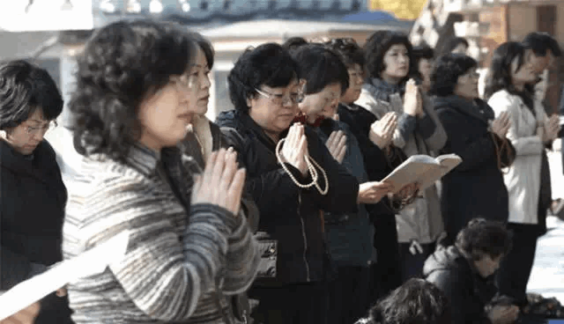
中国：规模最大的学习战争

中国学生准备高考是怀着苦大仇深的心态的。每个人都希望通过高考改变自己和家族的命运。在教室的后面写着：“努力学习艰苦奋斗，终有一天金榜题名”。这句话是由许多张小纸条组成的，每张纸条上都写着同学们的愿望或者对他人的鼓励。节目组拍摄了即将奔赴高考考场的学生队伍，他们将用几十辆大巴车拉到城里考试。场面非常悲壮。
在清华大学节目组见识了中国学子的刻苦。因为学校到晚上11点就会统一断电。几乎每个孩子都有充电式台灯。最夸张的有人准备5个充电式台灯，挑灯夜读。哈佛的学生进入清华的宿舍感叹：“没有任何装饰！真是一间让我感到伤感的房间啊！”在和中国学子的对话中，能够感受到中国最优秀的大学生都将自己学习的目的放在家人、社会、国家的层面上。以天下为己任是中国人的特点，这让韩国人觉得很担心。
中国的择校费、高考移民、陪读现象也令节目组非常震撼。
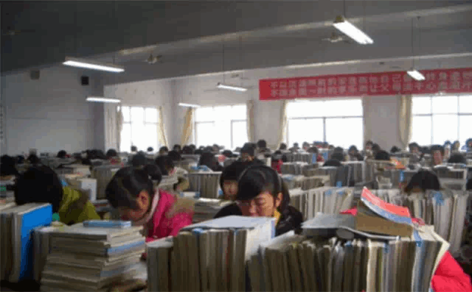
日本：万岁，东京大学！

在互联网时代的今天，东京大学到现在还保留着发榜的习惯。在发榜的日子，考生和父母都会聚集在这里，东大的橄榄球队负责维持秩序，啦啦队负责有节奏的呐喊助威。到处可以看到被抛上天空的中榜者。也有很多人含着泪水匆匆消失在人群中的人。
日本人为了升入东京大学是从幼儿园开始择校的。他们首选的是东大、早稻田这些学校的附属幼儿园，不出意外的话，只要能进入附属幼儿园，就可以比较轻松的升入大学。幼儿园的桌子都是朝着讲台的，孩子们不断回应着老师的提问。从幼儿园开始孩子们就要学习算术、画画、国语，并参加测试。70%的日本孩子会上私立的补习班，并且中考和高考同样重要。62万高考学生中13万是复读生。这说明日本人是多么渴望上名校。除了东京大学、京都大学、早稻田大学这些热门之外，其他大学的竞争并不激烈。所以学业上懒惰的学生也越来越多。学历低已经成为日本社会的一个突出问题。
日本人认为“有钱无罪，无钱有罪”，所以有钱人很愿意花钱让孩子上辅导班。一个升入名牌大学的孩子大概要花4.7亿韩元（合人民币282万），而一个普通孩子升入普通大学只要3100万韩元（合人民币18.6万）。
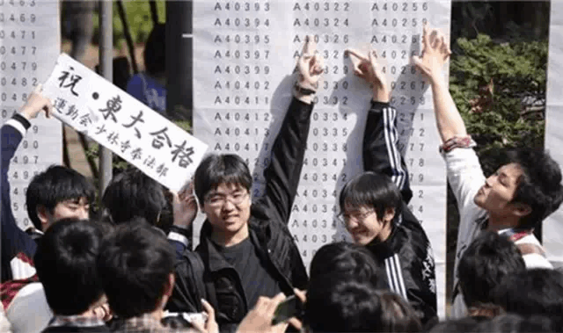
执着于标准的日本

日本人非常重视团体与关系，所以十分害怕落后于社会的标准。日本人心目中最理想的生活就是自己不过分突出，过着与其他人相似的生活。日本人非常赞同集体生活，追求自己与他人的相互依存关系。所以在日本，子女、后辈、下级可以向父母、前辈、上级提一些无理的要求。另一方面，上级也可以对下级下达一些无理的指示。这样才表示自己是属于这个团体的。
所以日本最典型的学习方式是记笔记。300年前一个普通旅馆的记录都能完好无损地保存至今。日本人一直有一种观念，认为只有把笔记做好了，才能取得好成绩。即便上了大学，平时的讨论和辩论也会记笔记。东京大学的录取生的笔记是可以卖钱的。从笔记式学习衍生出了日本的执着文化。
日本大学里都有反应狂热迷和御宅文化的社团。有研究折纸的社团，有专门评价海鲜面的社团，机器人社团，方程式赛车社团，神社神道研究会，甜点社团，日本传统笑话研究会、早安少女组研究会、背诵诗歌翻卡片游戏社团……甚至早稻田大学有打雪仗社团，研究没有雪的的时候也可以打雪仗的方法，还有人取得了专业裁判资格证。在日本，不管职业高低贵贱，只要是在一个领域登上了最高峰，就会受到尊敬。即使是最卑贱的职业，也是从祖先那里继承来的，就应该看做天职，就应该专心致志地投入其中，这就是所谓的匠人精神。
东京大学的学生是以班级为单位应对考试的。每个人都对应有要负责的科目。他们制作出负责科目的笔记和大家分享。比别人分数高多少并不重要，能够顺利毕业最重要。这就是日本的标准文化。
印度：世界上最难的考试

让印度的学习竞争变得越来越激烈的主犯是JEE（联合入学考试），JEE被誉为世界上最难的考试。美国MIT（麻省理工）工学专业一位教授问一位印度学生，“你们国家不是有IIT（印度理工）吗，你为什么还要来MIT呢？”这名印度学生回答：“正是因为我没有考上IIT，我才来到了MIT。”事实上，IIT的门槛之高远远超过了MIT。JEE的题目中有50%需要听过大一的课才能解答，而剩下的一半在韩国也属于最难的。而且，JEE从来没有重复的题型。无论你参加过多少模拟考试，面对JEE还必然紧张。2009年参加JEE的考生有40万人，最后只有不到5000人可以升入IIT。
印度的学习圣地是科塔，这里有60万人在准备高考。他们神情焦虑地挤在一起学习。一间教室里坐着200多名学生。一半以上通过JEE考试的学生都是复读生，他们每天坚持学习12个小时。之所以这样拼命，是因为IIT毕业证是唯一能够摆脱贫穷和出身的方法。美国硅谷的创业者中15%来自IIT，NASA的职员32%来自IIT，美国医生中12%也来自IIT。所以在印度，无论什么出身，家长都希望孩子能够升入IIT。印度政府为了减少种族差异，给达利特（不可触碰者）以优待，可以降低分数录取。尽管概率很低，但还是有人会问那些考上IIT的达利特“你是通过优待条件才进来的，不是吗？”所以很多达利特的学子们希望政府废除这样的优待。

靠背诵成为IT大国的印度

印度人口超过12亿，其中80%都信奉印度教。印度教崇拜的神有3.3亿个之多。记性不好实在没法辨认。印度教传递宗教经典《吠陀》的方法是弟子跟着老师所念的东西背诵，直到今天也没有改变。印度数学叫做吠陀数学，可以快速的计算84X86或者38X32，他们的乘法口诀表要比我们见过的99口诀表大得多。印度人在背诵时还会加入歌曲和节奏还有手势。“如果在背诵吠陀时没有手势，不仅没有神圣感，而且没有深度。”
所以印度人学什么都是要背过的。印度考试很少客观题，都是需要写很多字的主观题。无论是化学、物理还是数学，都需要背出大量的原文。可以说，印度就是靠着背诵能力成为IT大国的。
犹太人：创造知识奇迹的民族

以色列特拉维夫有一条诺贝尔奖之街，街上有179座石像，都是诺贝尔奖得主。包括爱因斯坦、米尔顿弗里德曼等人。全世界人口70亿，犹太人只有1700万。哈佛大学1/3的学生是犹太人，耶鲁25%，常春藤盟校30%以上的教授是犹太人。华尔街所有投资银行都是犹太人创办的，罗斯柴尔德家族是犹太人，美联储是犹太人创立和掌控的，所以全美国花的都是犹太人的借款。财富100强企业拥有者中30-40%是犹太人。美以公共事务委员会（AIPAC）是美国国内的犹太人自发的组织，旨在增进美国和以色列的关系。每年AIPAC举办活动时，美国国会都要休会，因为大多数议员都是它的成员，在大选年所有总统候选人都要出席，并举行宣誓效忠仪式。同时，犹太人还控制着新闻业和好莱坞。斯皮尔伯格、伍迪艾伦、斯坦利库布里克、科恩兄弟、奥利弗斯通都是犹太人。
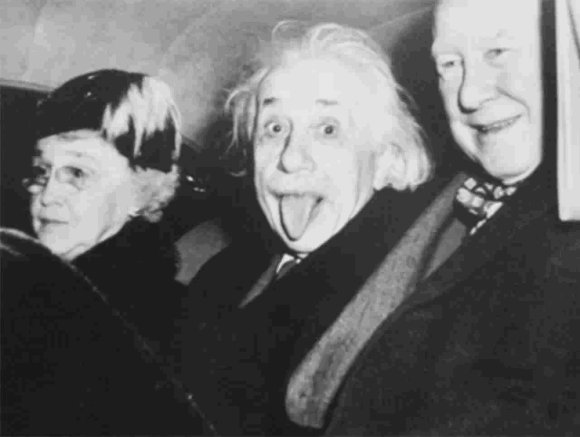
犹太人成功的秘诀：热衷教育

研究结果表明，犹太人的智商确实比其他民族高。但这与他们取得的成就相比就不足以说明什么了。犹太人无数次看到人们对他们的人种优势的关注最后却变成了对他们的歧视与憎恶，因此犹太人从来不承认自己的成功是因为遗传基因，而是得益于他们重视教育。
公元前20年，希律王下令杀掉未来会成为犹太王的耶稣。耶稣死后耶路撒冷被罗马帝国毁灭，110万犹太人惨遭杀戮，血流成河。目睹全部惨剧的圣殿围墙一到晚上就会留下眼泪，这就是哭墙。再哭墙前面除了很多人静静的流泪之外，很多犹太人支起桌子摊开书组成一个小组进行辩论。他们手中拿着摩西五经和犹太圣法经传，他们在一边学习经典一边祈祷。犹太人不认为耶稣是救世主，也不相信《新约全书》，犹太教只相信基督教《旧约》中摩西记录的《创世纪》《出埃及记》《利未记》《民数记》《申命记》，这五部经典叫做摩西五经。他们只吃经典中规定的食物，过属于自己的安息日。所以被认为是另类。他们坚持把学习研究摩西五经作为一项重要的宗教活动。如果犹太教不重视学习和学问，就不可能进行这样的活动。并不是所有犹太人都信奉犹太教，以色列信奉犹太教的人数也只有50%。但即便不信奉犹太教，犹太人也与犹太教息息相关。
犹太人唯一的生存战略：学习

希律王为了杀死耶稣，下令杀死伯利恒所有的孩子。这激起了犹太人的反抗。希律王修建了马萨达要塞，准备保全自己和家人。但他还没住进去就死了。马萨达要塞成为犹太人和罗马帝国斗争的屏障。血洗耶路撒冷之后，960名犹太人逃到了马萨达，在这里和15000多名罗马官兵对峙了两年。最终罗马人用犹太人做奴隶进攻堡垒，960名犹太人不愿意杀害自己人而选择 放弃抵抗。但犹太教不允许自杀，所以他们抓阄选出10名男性，杀掉其他所有人，其中一人再杀死其他九人。最终只有他一人自杀。当时抓阄的石头现在成为文物。整个马萨达活下来的只有5个孩子和两个女人。
犹太人被迫害的历史是从公元前3世纪开始的。因为根据神学家的解释，犹太人拒绝并杀死了弥赛亚，也就是耶稣，所以是一个非常残忍的民族，因此上帝与他们之间的所有约定都不再有效。十字军东征在征服了伊斯兰教徒统治下的耶路撒冷之后，最先屠杀的不是与他们进行激烈战斗的伊斯兰教徒，而是所有的犹太人。二战期间，希特勒再次利用了欧洲人对犹太人的憎恶促成了大屠杀。基督徒认为以金钱为媒介开展的生意是最卑贱的，但犹太人认为金钱有特殊价值，贷款行业并不是卑贱的职业。所以欧洲人认为是犹太人抢夺了他们的财富。在奥斯维辛入口处写着“只有工作的人才能自由”这既是警告也是借口。
因此对于财产经常会被抢夺的犹太人来说，有形的资产已经没有任何意义了。他们认为只有知识才是任何人都无法抢夺走的无形资产。而且因为没有国家长期流亡，所以他们对孩子的教育理念是全球化的。犹太人在这个国界日渐模糊的时代，获得了撼动世界的力量。
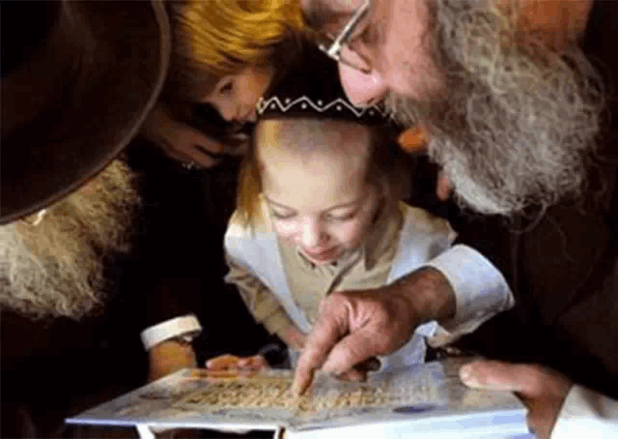

犹太人的教育理念

要固守住自己民族的传统，每个家庭必须紧紧地团结在一起。犹太人的家庭主义文化扩展到了整个民族，对待族人就像对待家人一样。热心公益事业，倡导捐赠。20世纪初最先在美国站稳脚跟的犹太人会为那些初来乍到的犹太人提供三次援助机会。大部分人只需要一次就自立了。之后会继续援助别人。犹太人不会像西方人那样认为成功是个人的专属，也不会像东方人那样以家庭的名义强迫子女学习。他们只是诱导孩子进行自发性的学习，就算是高考，也会按照这一原则。他们认为强迫性的教育方式对子女的学习没有任何帮助，只有充足的睡眠才是提高孩子学习能力最有效的方法。也不会要求孩子一定要考入名牌大学，只要为孩子营造舒适的学习环境，并不断鼓励他们就好了。犹太人不会干预子女的行为，而是会进行细致的观察，诱导孩子理解自己想要传达的意思。所以犹太人擅长自我思考、自主决定的自我主导型学习，自尊心也非常强。
犹太人认为父母是最好的老师，父母是学习的楷模。东方的家长不断催促孩子上补习班，自己却不去提高进步。每个星期六是安息日，从周五晚上太阳落山所有犹太人就回到家里，不出家门。所有家人围坐在一起享用长时间的安息日晚餐，交谈、唱歌、喝酒。父亲会在安息日和每一个孩子单独交谈。

以色列的学校教育

犹太学校的学习气氛非常自由，老师和学生之间会不断讨论问题。以色列要求国民必须在18-20岁服兵役，因此无论男女都要在高中毕业后进入军营。退役后会选择工作或者旅行。因此在上大学前，他们有3-5年的时间仔细考虑自己的人生。高考在以色列并不重要。所以中学各个年级的学生才可以接受创意性教育。可以说以色列的兵役制度是一项得大于失的制度。而且军人补贴很高，完全够退役后的孩子环球旅行一趟。思考人生，然后再展开选择。
在以色列你从来找不到一个安静的课堂。所有老师上课都要求大家不断讨论，甚至辩论。经常是两到三个人聚成一堆不断地辩论。他们认为辩论才是学习的最佳方法。
非洲也有教育战争

大部分人认为非洲是一个与教育无关的地方，的确，非洲文盲很多。但也有例外。在西非马里共和国中部的廷巴克图就充满着教育热情。这里有着全世界历史最悠久的大学桑科雷大学，还有伊斯兰教高等教育机构伊斯兰学校。1998年，廷巴克图被联合国教科文组织列为世界文化遗产。
尤其是散布在非洲各处的非洲犹太人，他们看起来是黑人，但信奉犹太教。他们依然保持着犹太人的学习方法和热情。也是辩论式的吵闹学习。犹太人最忌讳听别人说“你们家的孩子怎么这么安静善良呢？”他们会对孩子说“有什么感兴趣的内容，一定要问老师，绝对不要犹豫。”他们会把沉默当做学习欲望不足。
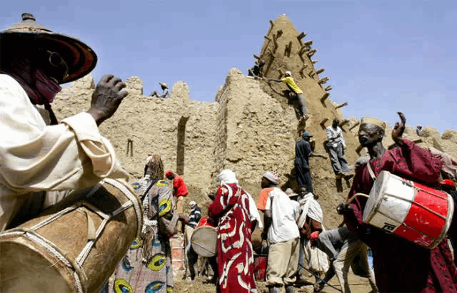
高考考哲学的国家：法国

从1808年拿破仑时代开始，法国的高中生就要参加“中学毕业会考”。如果一个人在会考中合格，不管什么时候，他不必参加其他任何考试就可以申请任何地区的任何一所大学。除了一所大学“大学中的大学”之称的“大学校”。毕业会考后，学生还需要在大学校的预科班进行1-3年的考试准备。高中成绩前5%的人才能进入预科班。经过一系列过程，还是只有极少数学生能被大学校录取。大学校的毕业生掌握着法国最好的人脉，因此导致法国社会的阶层流动固化。法国的高中生放学就去咖啡馆，这是东方学生无法想象的。原来他们到咖啡馆是为了参加哲学讨论。因为法国是唯一一个在毕业会考中考哲学的国家。“可以否定非常明确的内容吗？”“可以划定正常与不正常事物之间的界限吗？”“如果没有神，那么一切都会得到允许吗？”法国的哲学课不光是背诵与哲学有关的内容，而是给学生提供一些观念性的主题，让他们展开讨论。有一节课讨论的主题是“有与事实相反的真相吗？”哲学老师说：“我告诉学生不要停留在最初的想法中。哲学并不是局限在自己想法中的一门学问，而是要求我们超越自己的想法。所以论证比结果更重要。也就是‘你为什么会那么想’比‘我的想法是这样的’更重要。”
哲学对法国人而言有着非常特别的意义，认为自己的祖国是世界文化的中心、有着强烈自信心的法国人依然把哲学作为衡量他们知性的指标。法国的哲学教授经常会收到报社的约稿，要求从哲学角度评论时事新闻。
法国的孩子也是在课堂上讨论，但与犹太人不同的是他们很讲究礼貌和协作，而不是争论。孩子们在讨论中要表现的彬彬有礼，并注意倾听他人的观点。
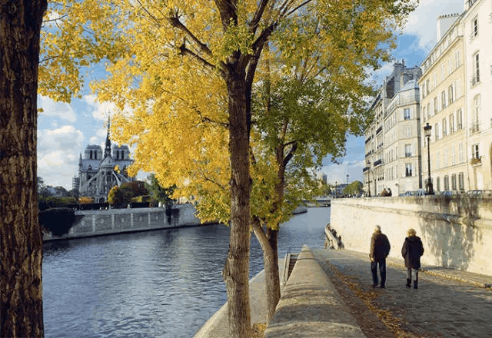
美国最好的寄宿学校

菲利普斯.艾克赛特学院是美国最负盛名的寄宿学校。1781年创立。扎克伯格就毕业于这所学校。所有课程都是以讨论的方式完成的。老师和学生围坐在“哈克尼斯圆桌”前上课。1931年，石油大亨哈克尼斯来到这所学校，让他们研究一种新的学习方式，自己将给他们提供一大笔捐款。最终，校方发明了12名学生和老师围坐的圆桌教育方式，并沿用至今。包括数学、音乐等学科也是用圆桌教学进行的。老师说：“最重要的是学生要参与到课堂中，我们最希望看到孩子们之间的交流。我在那里仅仅是为了让孩子们的对话和讨论顺利进行。”要在课堂上参与讨论就必须做非常多的准备工作。这所学校不布置作业，仅仅是需要进行课堂讨论，学生们在学习方面比任何人都努力，也能够取得很好的学习成绩。这所学校认为学习的目的不是“学习什么东西”，而是“分享各自的知识”。学校的标语就是“思考！讨论！提问与分析！”
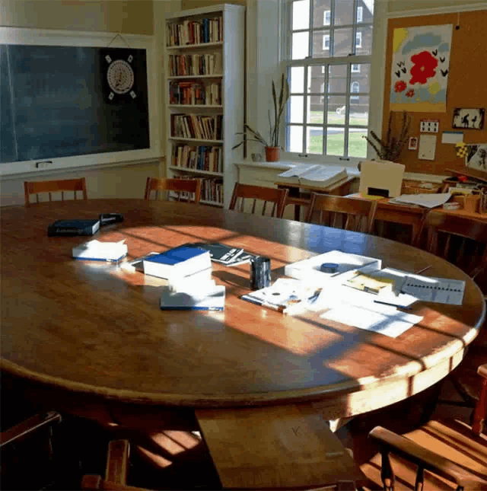
牛津大学：一对一导师制与学生俱乐部

牛津大学基督教堂学院培养出了撒切尔夫人和布莱尔在内的26位英国首相，包括昂山素季在内的47位诺贝尔奖获得者，包括克林顿在内的19位国家元首，还有霍金、亚当斯密、默多克……牛津大学最重视面试。比如哲学招生时问：“在英国，平均7个人就对应着一个摄像头，应该怎样从伦理的角度反驳那些拥护这种做法的人？”“如果能够的话，你会愿意复制一个自己吗？”牛津大学倡导的是提问式学习，采用一对一导师授课方式，每位教授对1-2名学生集中进行个人辅导。也有讲义式教学，但以一对一辅导为主。大一时基本上一对二，大二以后就一对一和教授谈话，完成论文。一个教授负责10名学生。首先，学生利用3天时间完成一篇论文，然后交给教授审阅。教授会通过不断地提问让学生深入下去。
牛津大学学生俱乐部成立于1823年，丘吉尔、里根、迈克尔杰克逊、马拉多纳、鸟叔都来这里演讲过。鸟叔之所以能来，是因为韩国人李胜允成功竞选为学生俱乐部的会长。这令韩国人非常激动。之前唯一的一个来自东亚的会长是巴基斯坦前总理贝布托。
牛津大学有一个原则，就是每天晚饭时，所有学生都要聚在一起就餐。7点半晚餐时要求所有人正装，服务生负责上菜，一顿饭的价格也只有不到人民币20块钱。他们在就餐时可以和不同专业的学生展开讨论。
牛津大学的学生不重视讲义式授课的原因是他们认为在课上能学到的东西网上都有，他们已经通过自学找到了答案。（精英们太可怕了）
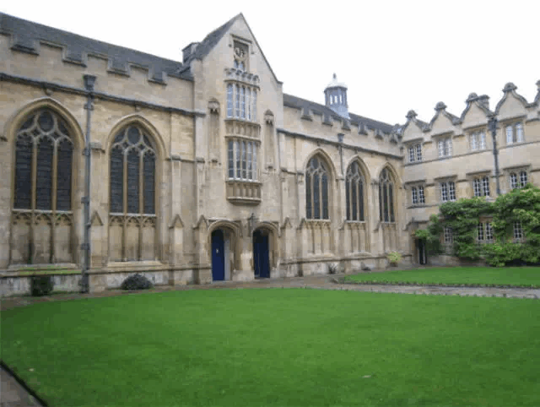
东西方的一些基本差异

东方人学习为了家人，西方人学习为了自己；
东方的水稻文化更重视努力，西方的小麦文化就不会那么努力；
赞美子女的西方人，鞭策孩子的东方人；
与众不同的西方人，看重融合的东方人；
背诵的东方，提问的西方；
求诸内心的东方，偏爱讨论的西方；
妥协的东方，争论的西方。
交流与协作是未来的学习之道。
最后，叔本华说

天才和普通人的差别在于两者对待学习的态度不同，普通人学习是将其当做自己出人头地和解决衣食住行问题的手段，而天才学习是因为他们对学问本身感兴趣。

